2025年国家医师资格考试郑州考点
复审温馨提醒
各位考生：
2025年国家医师资格考试网上报名已经结束，2月25日起，郑州考点即将开展现场审核工作，郑州考点国家医师资格考试现场审核工作分为资格初审、考点复审、网上预约和现场信息采集四个阶段，为做好现场审核工作，温馨提示如下：
一、时间安排
郑州考点现场审核工作各阶段具体时间如下：
工作内容 | 中医类别 | 西医类别
资格初审 | 按各单位安排时间进行  向所辖考生公示说明 | 按各单位安排时间进行  向所辖考生公示说明
考点复审  （初审单位统一提交） | 2月25日至28日 | 3月3日至3月8日
考点复审  （初审单位统一提交） | 材料补充：3月2日 | 材料补充：3月9日
网上预约 | 2月25日19:00时开始  （需持2025年《医师资格考试报名暨授予医师资格申请表》） | 3月3日19:00时开始  （需持2025年《医师资格考试报名暨授予医师资格申请表》
现场信息采集 | 2月26日- 3月2日 | 3月4日- 3月10日
*驻豫部队  现役军人考生 | 3月1日全天；材料补充3月2日上午
*师承和确有专长  (全省除南阳考点） | 3月1日全天；材料补充3月2日上午
二、工作内容
（一）资格初审
1.郑州考点设在郑中央驻豫及省直医疗卫生单位、郑州市直医疗卫生单位、各区（市、县）卫生健康委员会、社会事业局为初审单位，分别负责本单位或本辖区内考生报名及资格初审工作，初审起止时间由各单位根据考点复审时间自行确定，并及时向考生公示说明，郑州考点不做统一要求。
2.考生在初审时提交报考材料。
（1）医师资格考试网上报名成功通知单；
（2）西医（临床、口腔、公共卫生）类别考生、中医（规定学历的中医、中西医结合、师承和确有专长）类别考生资格初审材料明细按初审单位要求；
（3）乡村全科执业助理医师根据其毕业专业分别报考中医类别或西医类别，按以上类别进行提交；
（4）考点复审时，初审单位要对考生身份真实性及证件有效期进行严格把关。考生试用医疗单位应在其身份证复印件上加盖公章；
（5）所有类别考生均需要和试用医疗单位签订《考试承诺书》；
（6）各类毕业证书均应在毕业后第二年才可用于医师资格考试报名（符合条件的应届研究生和助理医师持后学历报考执业医师除外）。2015年之后入学的专升本学历，必须同时提交专科毕业证和专科学历认证报告原件及复印件；2015年及之后入学的研究生需同时提交本科毕业证和学位证书原件复印件，学术型研究生不得报考；
（7）持中专学历直接报考助理医师、或持中专学历获得助理医师资格后使用后学历报考执业医师的考生，除一般报考材料外，另需提供：中专毕业证原件；中专毕业证学历认证报告（蓝色带照片版本）；中专毕业证学历认证报告在河南省中等职业教育学历认证网（https://xlrz.vae.ha.cn/）或微信公众号“安信中职服务”内查询验证结果截图；
（8）按河南考区要求，凡取得助理医师，本次申报执业医师的考生，务必将本人助理医师资格证号、发证时间、医师执业证书编码、首次注册时间用签字笔填写在报名成功通知单下方空白处，用以考点核对网上报名信息。如已取得助理医师资格但报考时报名系统未填写以上信息，考点复审时将予以退回。
3.考生应将报考材料一律装入标准档案袋内，一人一袋：
（1）档案袋正面用签字笔写清楚姓名、试用医疗单位、报考级别、类别、个人有效联系方式；
（2）报考材料中毕业证书、学位证书外皮去掉，仅提交内芯；医师资格证书、医师注册证书应打开至个人信息页固定；
（3）复印件用A4纸复印，复印件要求加盖试用机构公章，不认可部门章（如医院办公室、医务处、医疗公司等）。
（4）报考材料除《医师资格考试网上报名成功通知单》、《考试承诺书》外进行装订（原件、复印件分别装订；报名成功通知单在最上方、考试承诺书在最下方，不需要装订）。
4.各初审单位将按照审核依据，对考生身份信息和报考资格进行初步审核、严格把关。凡未经初审单位审核或初审单位审核不合格的考生，考点复审不予受理。
考生应严格遵守属地报名的原则，报考试用医疗单位负责人应对考生试用期考核证明认定其合格并签字盖章。任何人不得跨考点、跨单位报名考试。违者一律取消其报考资格和考试成绩，并追究报考者和有关当事人的责任。
对于试用医疗单位规模、类型和其单位试用考生人数明显不合比例的，或带教老师带教考生数量超过常规情况的，初审单位将重点核实，严禁非本单位人员挂靠单位报考。
5.为提高工作效率，各医疗单位内所有报名考生应集中提交资料参加初审，逐级上报，避免漏报、错报或重复报名。
6.网上报名结束后，考生仍存在个人信息填写错误需修改的，务必提前在《医师资格考试网上报名成功通知单》或《医师资格考试报名暨授予医师资格申请表》上用红色水笔清楚标注正确信息，并在考点打印的最终的《医师资格考试报名暨授予医师资格申请表》签字确认时再次认真核对，信息一经确认不得更改。
根据《国家卫生健康委员会医师资格考试委员会公告》（2017年第01号）规定，2017年起已不再受理因考生信息填报错误导致的医师资格考试合格人员信息修改。
为保证修改信息正确无误，考生标注《医师资格考试网上报名成功通知单》信息修改时，应按照以下要求进行：
（1）变更学历信息的，需提供对应内容原件；
（2）变更基本身份信息的，需持有身份证或户口本原件，户口本信息修改处有当地公安部门加盖户籍章；
（3）助理医师报考执业医师的，报名信息必须填写助理资格证书和执业证书信息，需要补充的需提供对应内容原件；
（4）因试用单位更名、简称导致考生单位名称选择错误的，需手动标注后由初审单位审核并统一汇总提交；
（5）网报时间结束后，郑州考点不再受理跨考点、跨单位或跨行政区域修改试用单位报考。
（二）考点复审
考点复审由各初审单位统一进行，考生无需个人前往。但需尽量保持电话畅通，以备初审单位联系补交审核材料等。
（三）网上预约
考点复审合格考生本人可在初审单位取得2025年《医师资格考试报名暨授予医师资格申请表》（一式三份），核对信息无误签字后，两份交回。同时关注微信公众号“河南预约挂号平台”点击“执业医考”选择“考生预约”。具体操作见附件1。
特别提醒：中医类别考生网上预约结束日期为2025年3月2日，西医类别考生网上预约结束日期为2025年3月10日。
（四）现场信息采集
考点复审合格考生应按预约时间，携带2025年《医师资格考试报名暨授予医师资格申请表》、身份证原件、黑色签字笔到郑州市卫生健康人才中心进行现场信息采集。
现场信息采集时考生如无正式身份证，无法进行身份信息比对，请在新身份证办好后单独进行信息采集或联系考点另预约补录时间
全省（除南阳考点）师承和确有专长考生、驻豫部队现役军人考生不需要参加资格初审和网上预约，由考生本人携带报名材料于3月1日-2日上午到郑州市卫生健康人才中心进行直接进行现场审核和信息采集，报考材料明细见附件2、附件3。
郑州市卫生健康人才中心地址：郑州市中原区桐柏南路8号。可乘郑州地铁5号线陇海西路站B口出站，沿桐柏南路向南200米即到。
郑州市卫生健康人才中心咨询电话：0371—86181500。

附件：1.微信公众号“河南预约挂号平台”预约信息采集
时间操作指南
2.驻豫部队现役军人考生报考材料明细
3.全省师承和确有专长（除南阳考点）考生报考
材料明细

附件1

微信公众号“河南预约挂号平台”

预约信息采集操作指南

1.考点复审通过并取得2025年《医师资格考试报名暨授予医师资格申请表》的考生，关注微信公众号“河南预约挂号平台”。
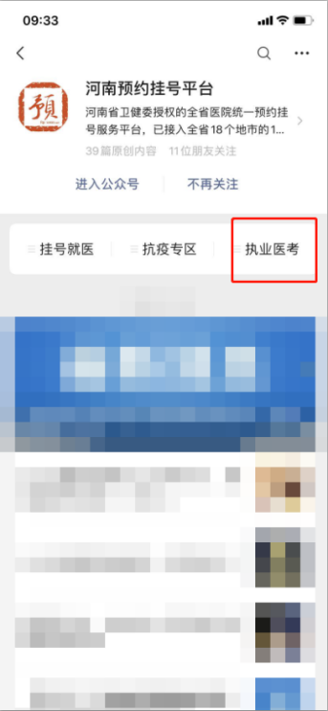
2.点击“医考进修”，选择“考生预约”。
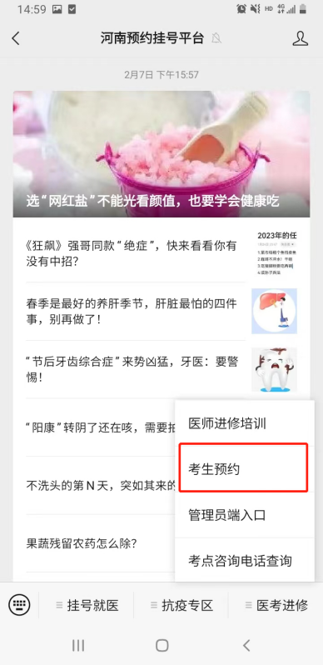
3.输入个人报考时填写的身份信息，选择预约的时间。
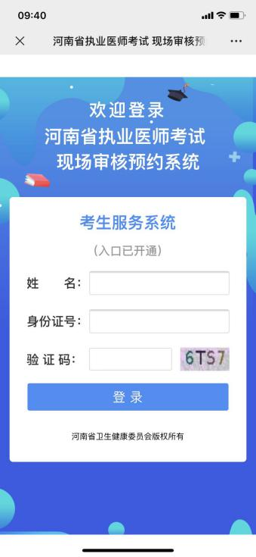

附件2
驻豫部队现役军人考生报考材料明细

1.报名成功通知单（放在最前，不装订）。
2.身份证原件，且必须以身份证信息网上报考。
3.军官证（文职人员证、士官证、士兵证）。
4.毕业证书原件。
5.学历证明/学历认证报告（如有，网上学历证明须在有效期内）。
6.《医师资格考试试用期考核证明》或《执业助理医师报考执业医师执业期考核证明》
7.身份证复印件。
8.部队团级以上单位出具同意报考的证明。
9.助理医师申报执业医师资格考试的，提交：《助理医师资格证书》原件、《医师执业证书》原件（或执业医师注册申请表）；凡助理执业医师证书变更换证者，年限不足的需提供首次注册申请表。
10.考试承诺书（放在最后，不装订）。
11.其他材料（根据需要提供）。

附件3
全省师承和确有专长（除南阳考点）考生
报考材料明细

一、直接报考助理执业医师
1.报名成功通知单（放在最前，不装订）。
2.《中医师承、确有专长证书》原件。
3.医师资格考试试用期考核证明。
4.身份证原件、复印件。
5.《中医师承、确有专长证书》复印件。
6.试用机构为一级及以下医疗机构的需要提供医疗机构许可证正本及副本复印件。
7.试用机构为一级及以下医疗机构需要提供带教老师医师资格证书、医师执业证书复印件。
8.试用机构为诊所的需要提供诊所负责人医师资格证书、医师执业证书原件。
9.考试承诺书（放在最后，不装订）。
10.其他材料（根据需要提供）。
二、助理执业医师报考执业医师
1.报名成功通知单（放在最前，不装订）。
2.毕业证书原件和《中医师承、确有专长证书》原件。
3.助理医师资格证书（不得装订内页）。
4.助理医师执业证书（不得装订内页、如证书变更换新证致年限不足的需提供首次注册申请表）。
5.后学历认证报告原件或《教育部学历证书电子注册备案表》(二维码需清晰，有效期需在4月30日后）。
6.执业助理医师报考执业医师执业期考核证明。
7.身份证原件、复印件。
8.毕业证书复印件和《中医师承、确有专长证书》复印件。
9.助理医师资格证书复印件。
10.助理医师执业证书复印件。
11.后学历认证报告或《教育部学历证书电子注册备案表》复印件。
12.试用机构为一级及以下医疗机构的需要提供医疗机构许可证复印件。
13.试用机构为诊所的需要提供诊所负责人医师资格证书、医师执业证书原件。
14.考试承诺书（放在最后，不装订）。
15.其他材料（根据需要提供）。

